Новые «игры смерти» – миф или реальность?
03.10.2024
Слухи о «группах смерти» в социальных медиа периодически возникают в обществе, вызывая панику среди родителей и педагогов. Однако нужно понимать, что стоит за этими спекуляциями.

Формы онлайн-угроз для подростков продолжают эволюционировать. Сегодня опасность может исходить от различных форм кибербуллинга, экстремистских групп или сообществ, пропагандирующих опасное поведение.

Специалисты НИЦ Мониторинга и профилактики подготовили информационные карточки для сотрудников образовательных учреждений и родительского сообщества:
- история и реальность «групп смерти»;
- в чем опасность моральной паники;
- почему подростки попадают в деструктивные сообщества;
- как распознать вовлеченность в деструктивные группы;
- куда можно обратиться за помощью.

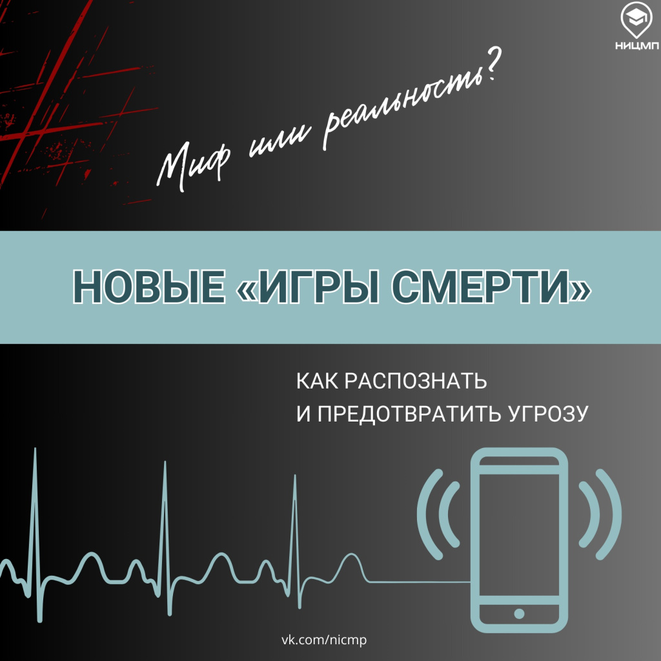

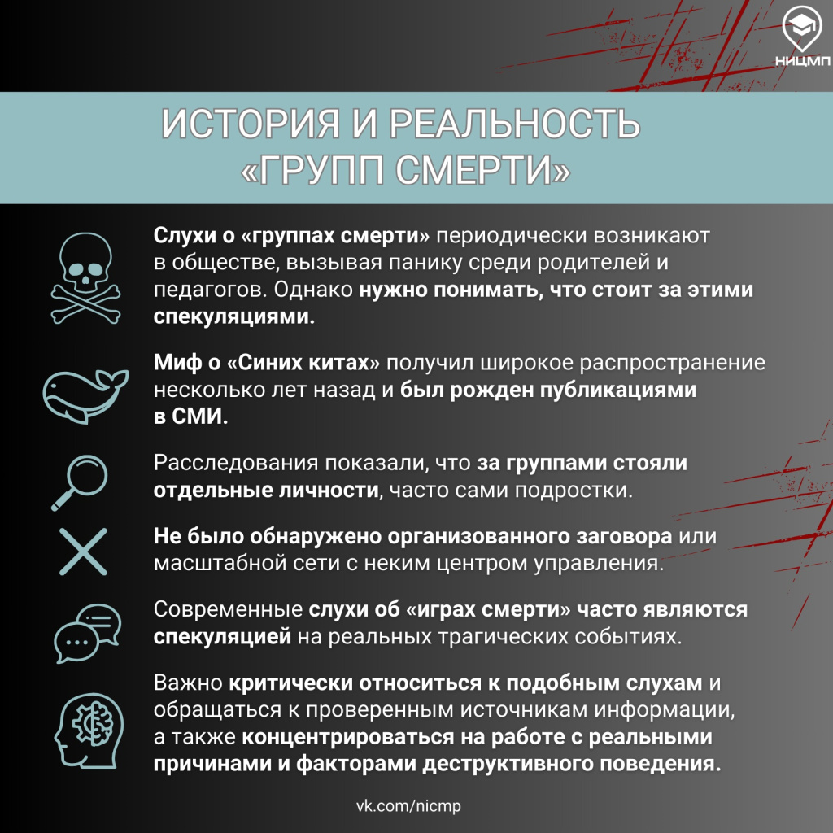

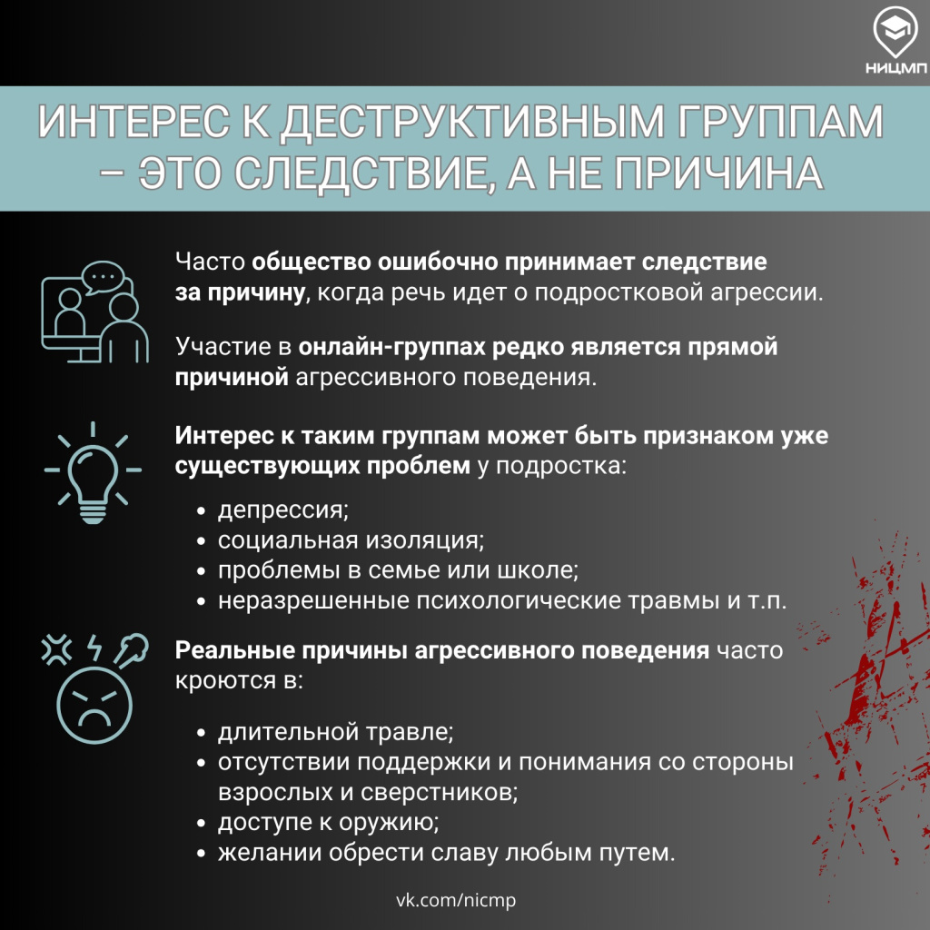

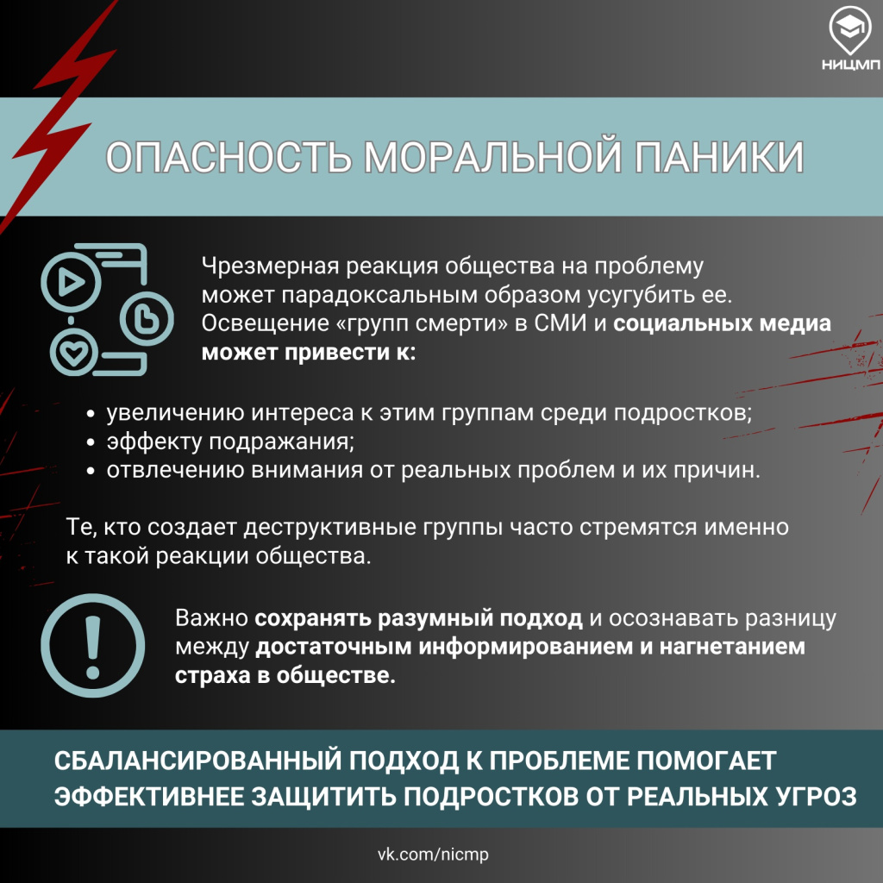

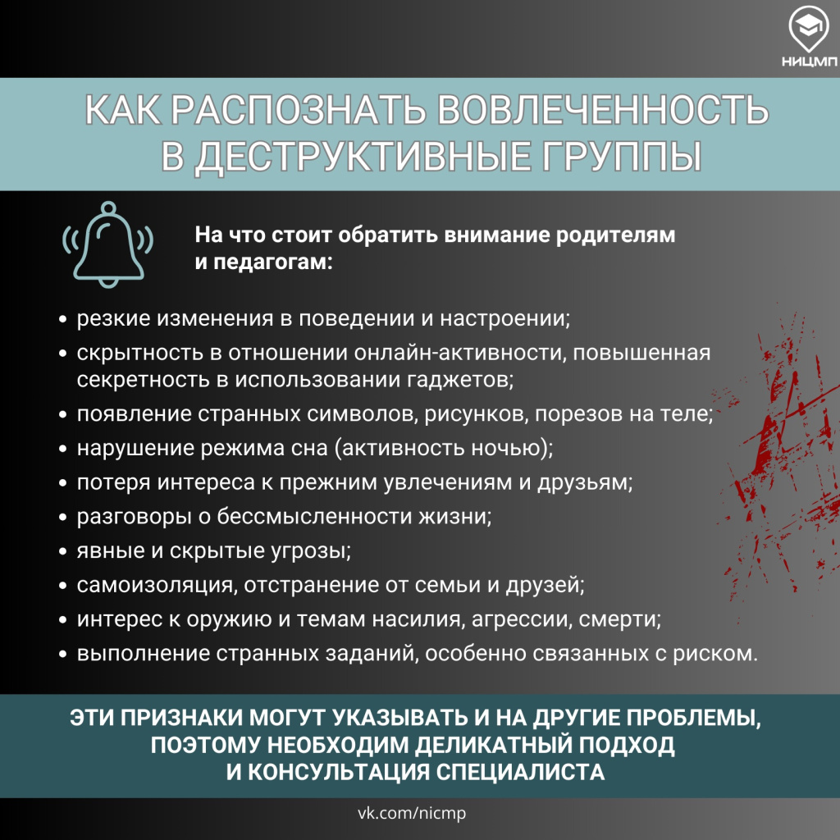

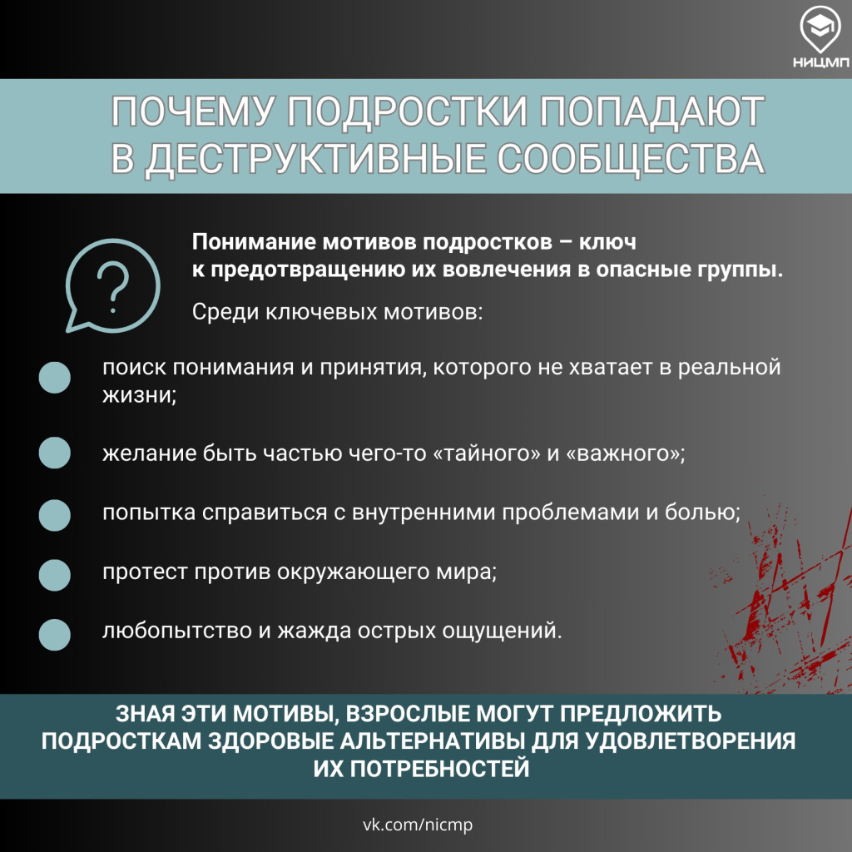

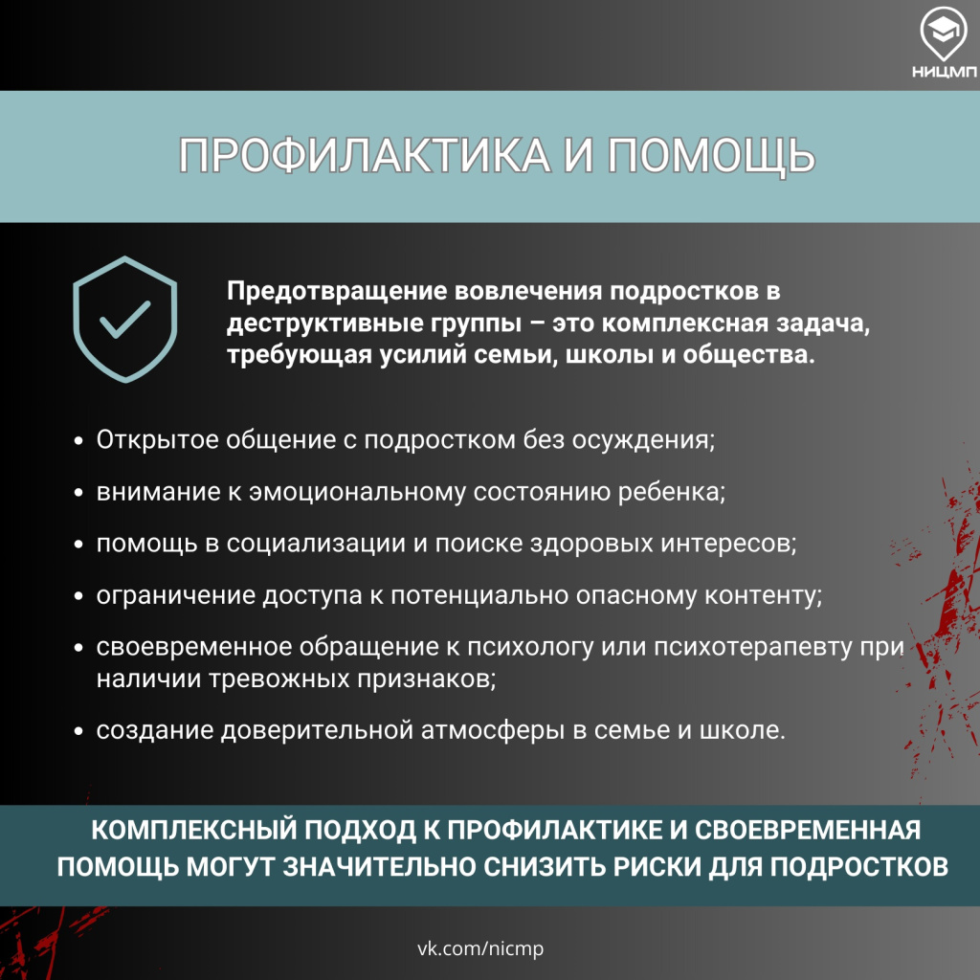

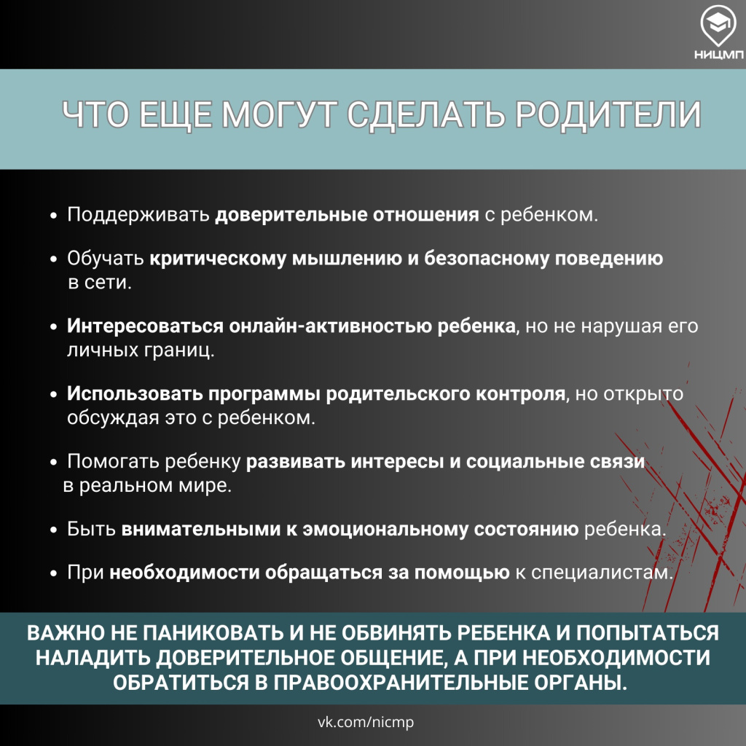

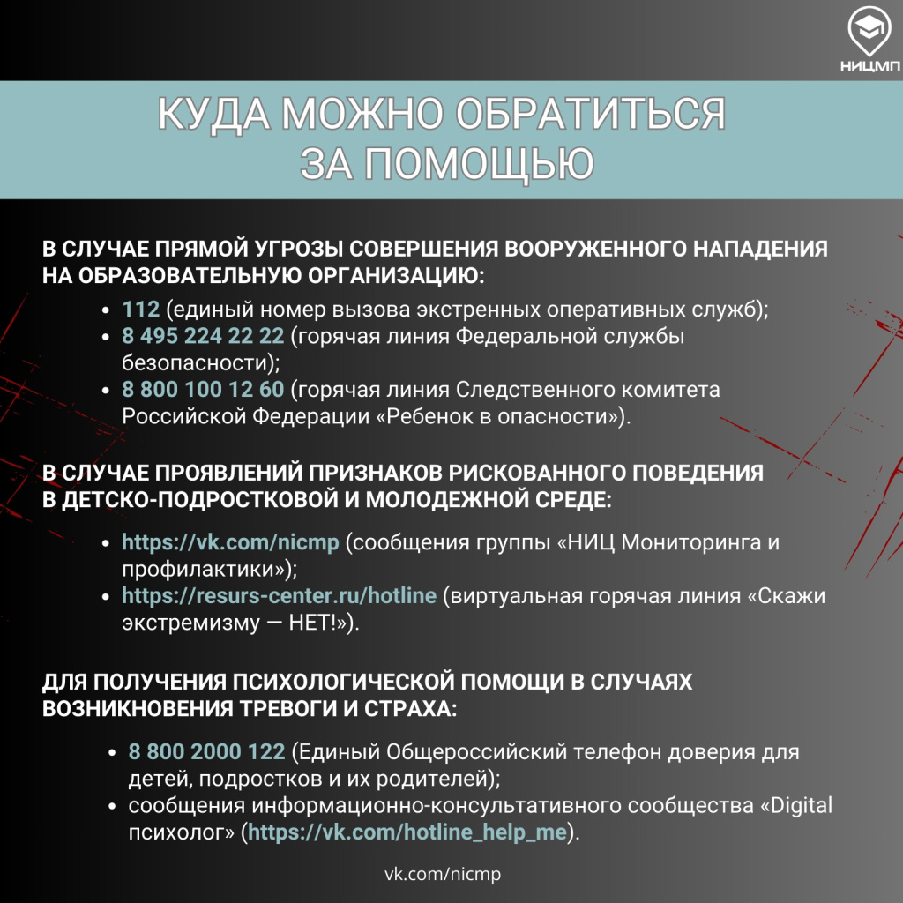

Адрес страницы: http://sevorehovo-borisovo.mos.ru/the-commission-on-affairs-of-minors-and-protection-of-their-rights/about-the-commission/detail/12594477.html
Управа района Орехово-Борисово Северное города Москвы

